附件2、核对培养计划完成情况及处理方法

应修总学分：培养方案要求，系统已设定。

已修总学分：个人已修完的课程学分（即学位课学分+非学位课学分）+已完成的必修环节学分。

必修环节学分原则：学术硕士3学分，全日专业硕士6学分（极个别专业除外）、博士计成绩不算学分。

系统自动审核通过的条件：已修总学分≧应修总学分，且学位课、非学位课、必修环节均完成。

根据附件1、2、3表格所列情况，结合系统中的个人培养计划查询

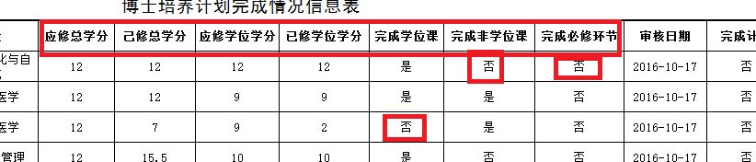

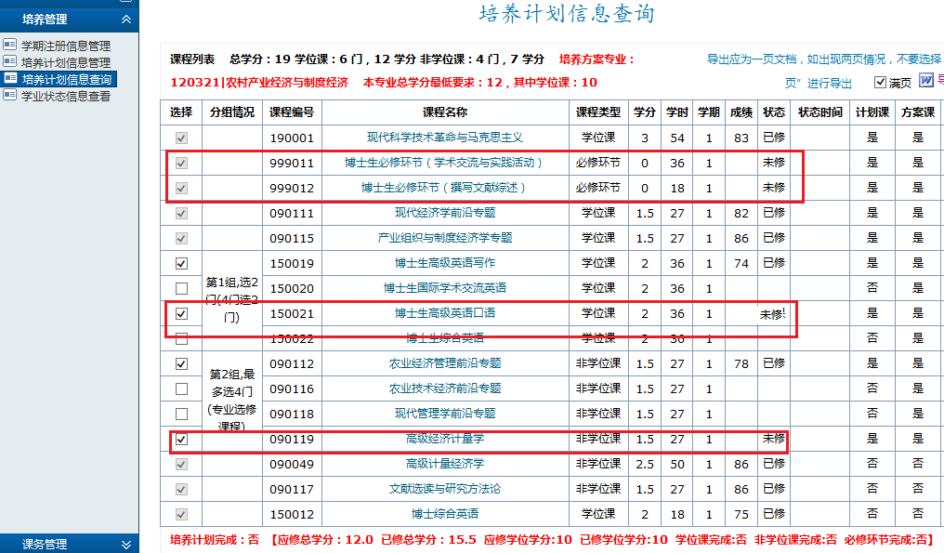

1. 完成学位课为：否。

1）、如有某学位课未修，需要及时办理补选课手续，并修读该

课程，具体可咨询学院教务员或培养办老师；

2）、如系统中出现两门名称相同编号不同的学位课，其中之一显示“已修”，并成绩及格的，则通过到学院教务员在系统修改培养计划，使培养计划与实际修课一一对应。

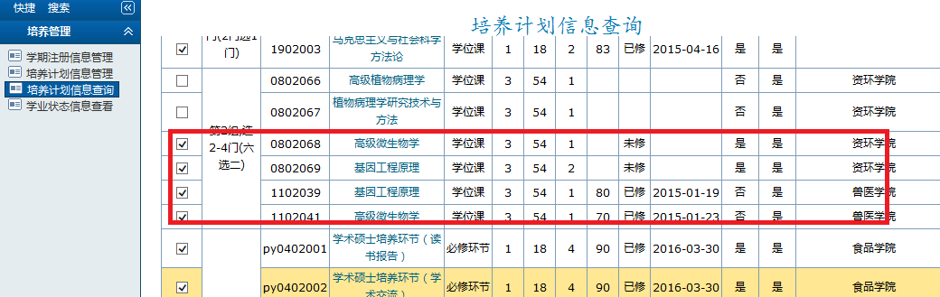

2、完成非学位课为：否。

1）、如某非学位课成绩为0或不及格，需要重修。请及时联系学院教务员或培养办办理相关重修手续；

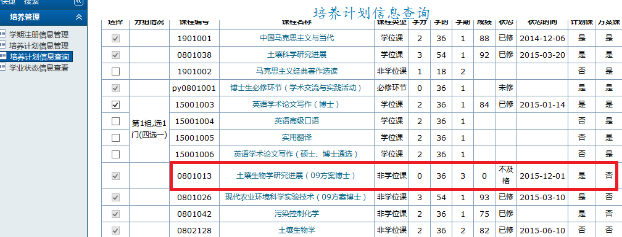

2）、如某非学位课显示未修，课程学分又不够的，需要及时选课、修课。

3）如课程学分已修够，某门非学位课已选入计划，但未选过课也未出现0分或不及格情况的，可提出修改培养计划删除课程。即通过导出原培养计划表格修改后打印，导师签字，交与学院教务员在系统中修改培养计划，使培养计划与实际修课一一对应；

4）、如系统中出现两门名称相同编号不同的非学位课，其中之一显示“已修”，并成绩及格的，则直接报告给学院教务员修改培养计划即可。

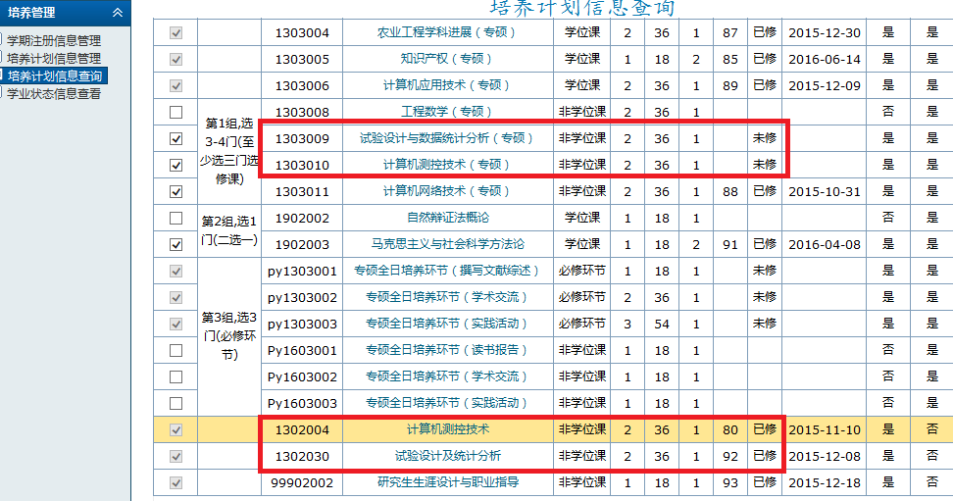

5）、如有“培养环节”或“必修环节”名称的课程类型为“非学位课”，需要把课程类型改为“必修环节”。并且必修环节的学分遵循以下原则：学术硕士3学分，全日专业硕士6学分（极个别专业除外）、2015级及以前博士生的必修环节成绩不算学分，2016级以后的博士生必修环节计算2学分。**所有必修环节不可重复计算学分。如个别同学重复计算学分，并且课程学分没达到要求，需要补修相应的课程学分（补上课）。**

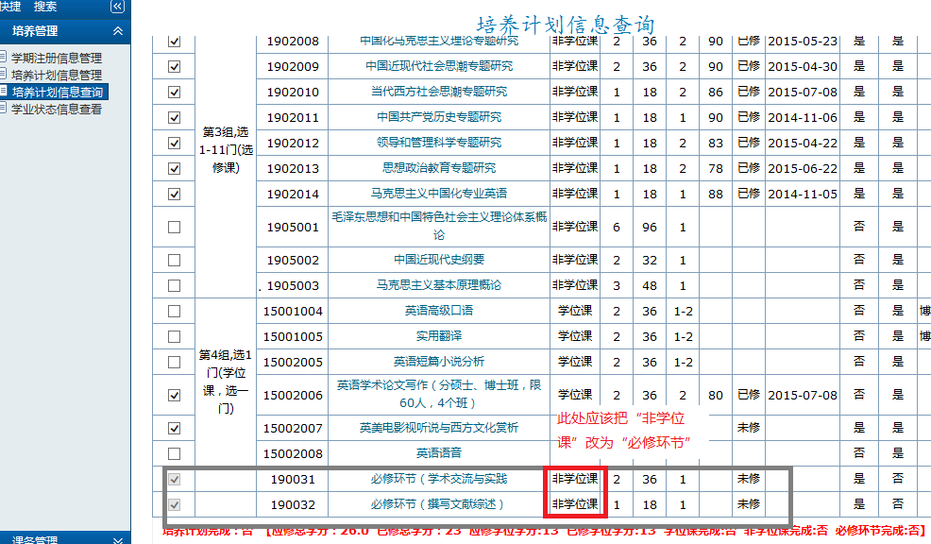

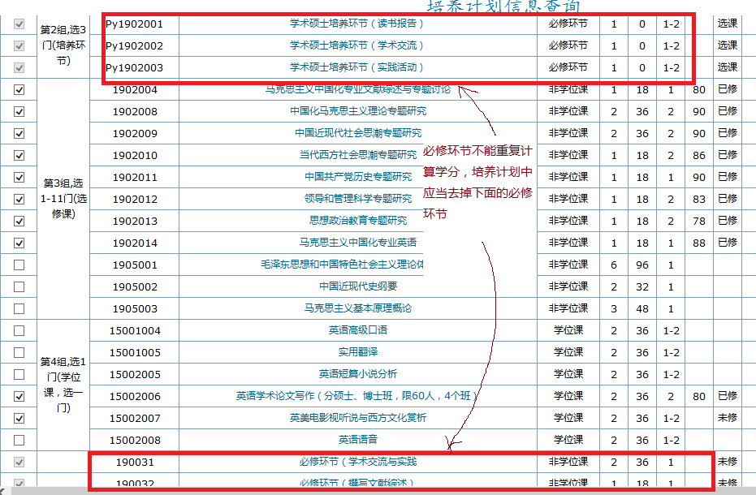

3、完成必修环节为：否

1）、如学位课、非学位课均已完成，并且“已修总学分”≧（应修总学分-必修环节学分），则只需在申请毕业答辩前，在系统中填写相关培养环节表格→导师打分→交学院教务员录入成绩并存档。

可查看附件名单，如下图：23=26-3（已修总学分”≧（应修总学分-必修环节学分）

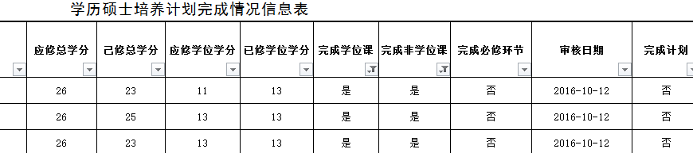

2）、如 “已修总学分”＜（应修总学分-必修环节学分），说明整个课程学分未完成，需要补修学分。对应上面第2条第4点。

如：19＜26-6（已修总学分＜（应修总学分-必修环节学分））

